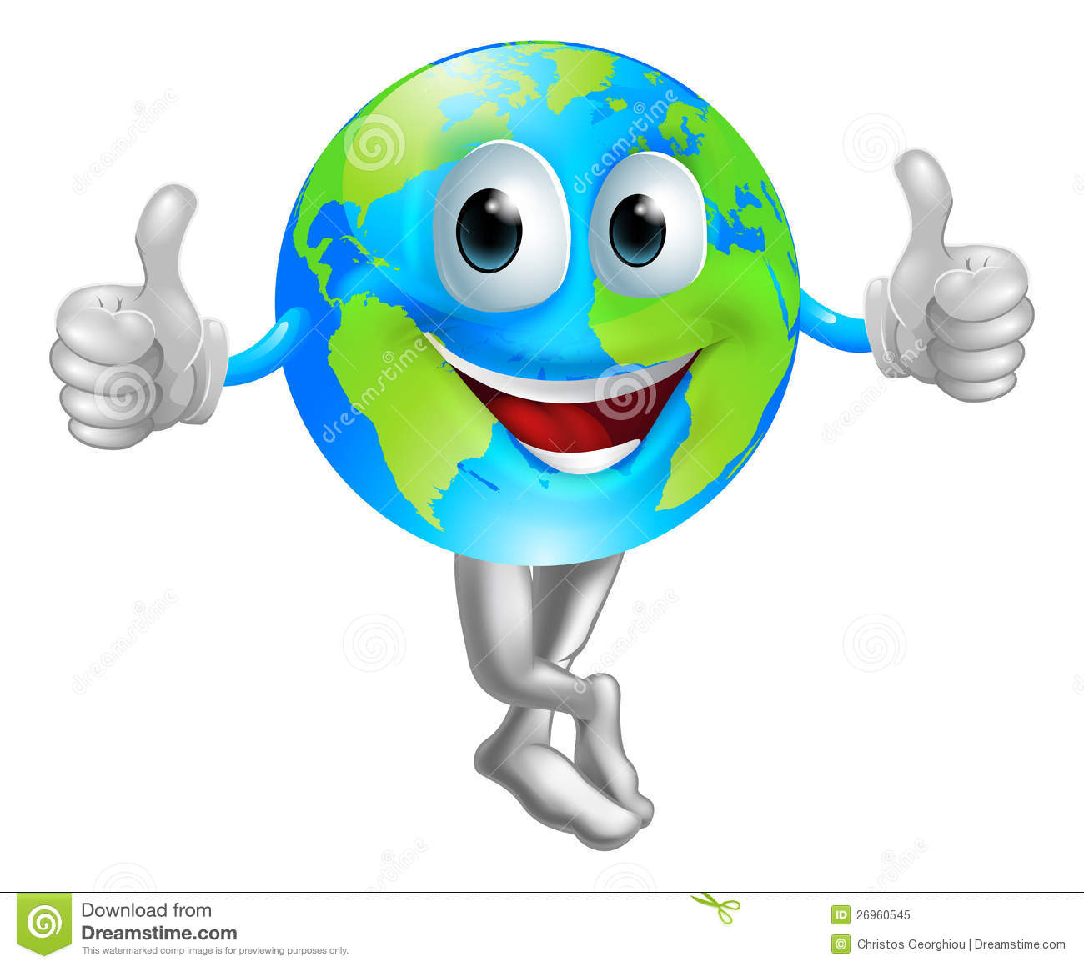
Dzień dobry 27.03 .2020r
Proszę zapisz temat lekcji w zeszycie , a następnie zapoznaj się z poniższą lekcją według kolejności .
Miłej pracy – w razie problemów kontaktuj się ze mną przez pocztę .

Temat: Przez lądy i oceany
Potrzebne materiały: podręcznik ( str. 86-90) , zeszyt ćwiczeń, atlas
Zadanie ✍

NACOBEZU ( czyli : Na co będę zwracał uwagę )
- Nazwy kontynentów i oceanów
- Lokalizacja na mapie kontynentów i oceanów
- Powierzchnie kontynentów i oceanów – porównanie

Zanim zaczniesz……….
Przygotuj mapę świata ( znajduję się na końcu w podręczniku zatytułowana : Ukształtowanie powierzchni Ziemi) następnie odszukaj taką samą w atlasie
Przypomnij sobie z poprzednich lekcji jaką barwą hipsometryczną oznaczone są na mapach wody.

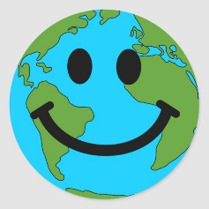

Dzięki zdjęciom wykonanym przez satelity możemy zobaczyć jak nasza planeta wygląda z kosmosu. Na fotografiach widać również, Ziemia ma kształt zbliżony do kuli , więc jej model – GLOBUS – ma właśnie taki kształt

- Zapoznaj się z treścią w podręczniku : Ziemia i jej model na str. 86 , a następnie wykonaj zadanie w ćwiczeniach: Na dobry początek str. 52 ✍

Na Ziemi istnieją lądy i oceany, ale więcej jest obszarów oceanicznych .

- OCEANY to olbrzymie zbiorniki wody słonej , które razem tworzą wszechocean (ocean światowy).
Zadanie : Odszukaj na mapie oceany i zapisz ich nazwy w zeszycie. ✍
- KONTYNENTY : Największe obszary lądowe noszą nazwę kontynentów.
Zadanie :a) Policz ile jest kontynentów
b) Wymień nazwy kontynentów np. Ameryka Północna

b) Podaj

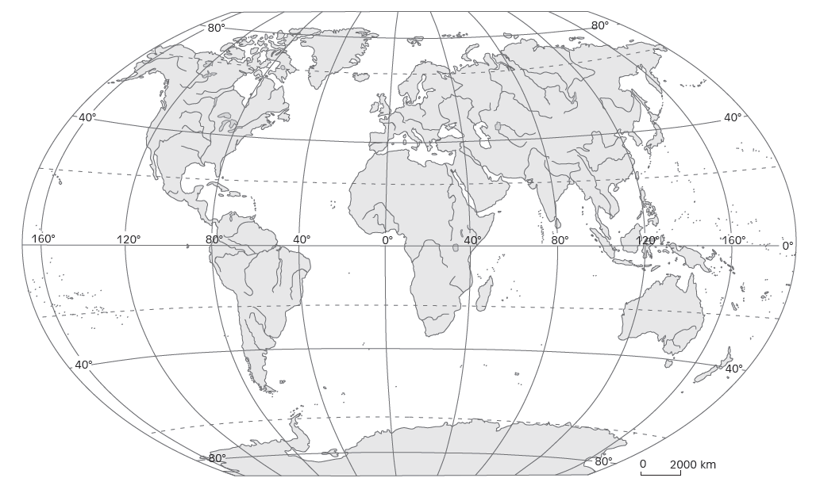
aa
Ocean
kontynent

- Otwórz podręcznik na str.89 Przeanalizuj zamieszczone wykresy;
- Zwróć uwage na wielkość kontynentów i oceanów
- Które z nich są największe, a które najmniejsze

da
g
f
e
ca
b
a

Zadanie: Rozpoznaj nazwy kontynentów oznaczonych na mapie literami i wpisz nazwy do zeszytu ✍

Podsumowanie:
Dokończ zadania:
- Największy kontynent na Ziemi to ………
- Najmniejszy kontynent na Ziemi to ……………………
- Największy Ocean to ……..
- Model Ziemi to ………….
- Na Ziemi znajduje się ………..kontynentów
- Dwa rodzaje lini widocze na powierzchni globusa lub mapy to ……

ZADANIE DOMOWE

Przyjrzyj się mapie świata w atlasie – A Ty co widziśz ?

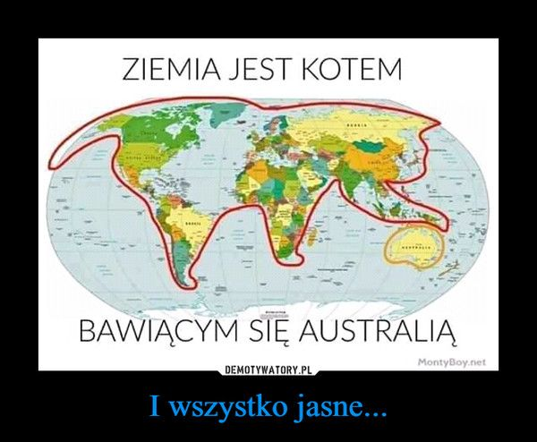
Zadanie dla chętnych

Miłej pracy

